职称系统个人职称申报时常见问题

一、 个人职称申报为什么终审机构选择列表是空的？
为防止申报人员选错终审机构，导致层层审核通过以后，却在最后一步卡壳，无法得到职称证书，系统会根据职称申报时选择的取得方式、等级、系列、专业等信息，从已经配置好的审核路径中，查找申报人员选择的所属单位的上级单位，然后再找上级的上级，直到找到初定认定受理机构或评审评委会，即为终审机构。
综上，没有终审机构列表的，代表审核路径没有配置好，路径不通，应该找自己的上级单位，让他指定下级单位。
路径配好了，终审机构就有了。
注：针对评委会，路径配好了，却还是没有终审评委会，可能是评委会没有录评审专业，需要找对应人社专技部门，维护评委会的评审专业。
人社一体化平台在业务查询下面增加了一个审核路径配置查询模块，可以查询全省审核路径配置情况，可以模拟职称申报界面查询完整审核路径。
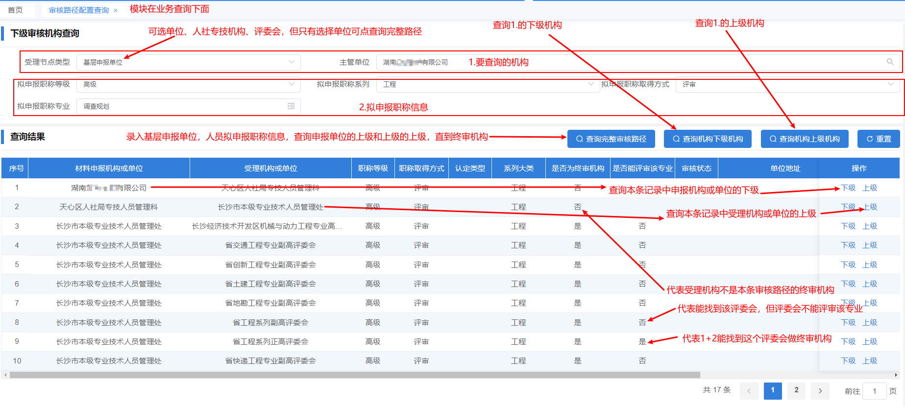二、个人职称申报信息审核进度到哪儿了？
个人职称申报提交以后，操作那里会多出一个：审核进度，点击会弹出申报信息的所有审核信息。
补充：如果审核状态是：审核通过，单位公示结果是：通过，却只查到这一条记录，代表所属单位该做推荐上报了。
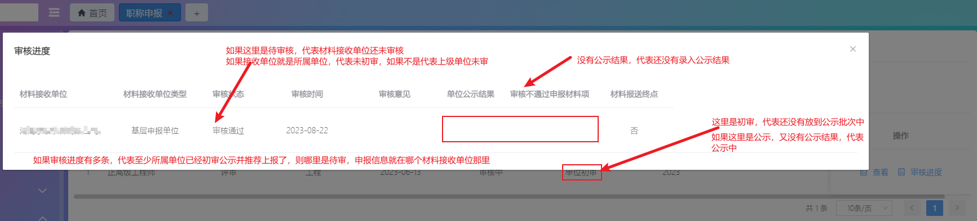
上图为：个人职称申报界面的审核进度
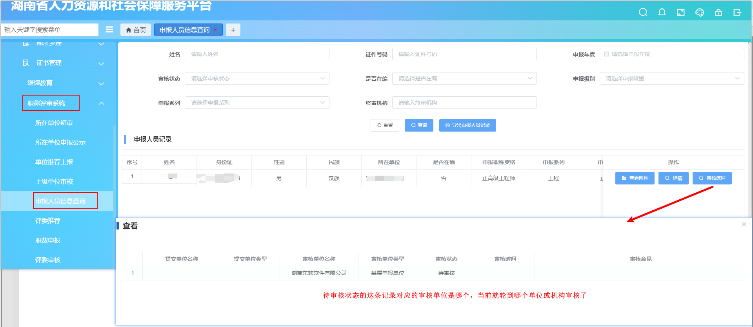
上图为：单位网厅申报人员信息查询的进度界面
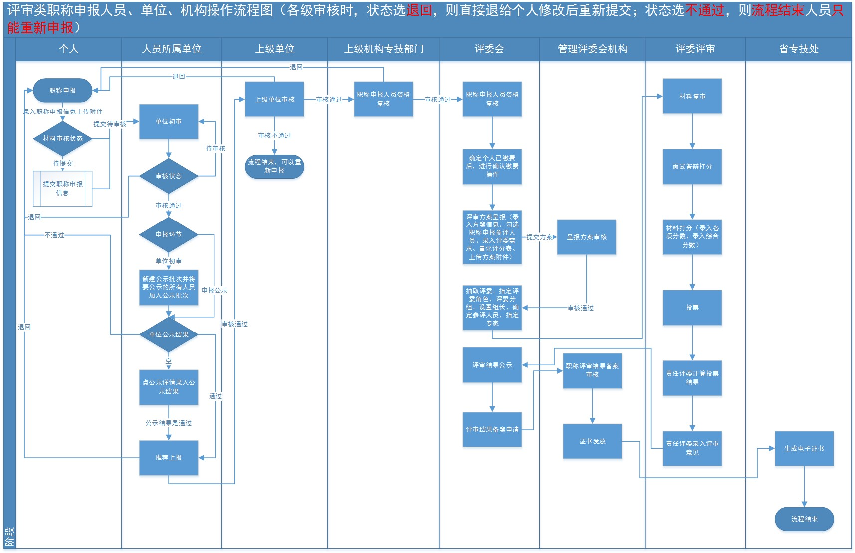三、 个人职称申报性别民族姓名等错误怎么办？
一体化平台，档案信息管理系统，基础库信息查询模块，输入身份证号，点查询，得到的人员信息就是基础库中的信息。
如果这里显示的信息是正确的，则只需点同步基础库信息，职称申报信息中的默认信息就会变成正确的。
如果这里显示的信息也是错误的，则需要到社保卡中心，将人员信息修正以后，再到这里点同步。
注：如果用错误信息做职称申报，信息已暂存的，同步以后，暂存的职称申报信息不会跟着变，这种就只能将暂存的信息删除，重新申报，所以正确做法应该是发现错误，找人社同步，再申报。
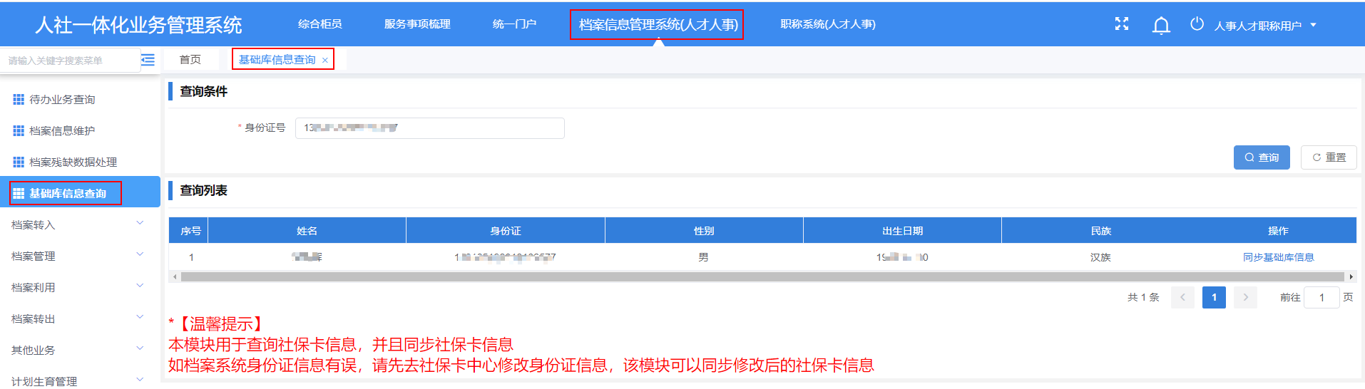四、 个人职称申报时卫生等系列中级职称没有怎么办？
因为卫生等系列初、中级职称是考试得来的，本系统列出来的职称都是初定、认定、评审类的职称，所以没有。

